臺南市永康國中108學年度書香園「書香娃娃」設計競賽計畫

- 活動目的：增進永中校園閱讀氛圍，提升學生對書香園閱讀活動的參與感，
展現學生創意，讓校園閱讀學習氣氛更活潑有活力，期許學生可
以為永中書香園設計出獨一無二的「書香園閱讀娃娃」，以代表永
康國中學子快樂閱讀、沉浸書香的氛圍。
二、承辦單位：永康國中教務處設備組。
三、協辦單位：永康國中書香園。
四、活動對象：1.一、二年級各班請指派至少一位學生參加。
2.三年級學生，有興趣者自由報名參加。
五、報名表索取：不敷使用時，請自行於校網公告上下載，或至教務處、書香園櫃台
索取。
六、作品規格：
1.紙張請自備；八開圖畫紙或A4影印紙皆可。
2.娃娃設計規格之大小以不小於12乘12公分為佳；需上彩色，娃娃外觀形狀不拘。
(設計請以簡潔利落圖案化為主，如有文字請以簡要方式呈現，設計時請考量印
刷效果(線條不要太細))
3.設計重點：展現出沉浸書香閱讀氛圍、最能代表永中書香園特色的娃娃。
4.作品繳交：1.請將報名表貼於作品背面，註明班級、姓名、設計主題與設計理念。
2.繳交作品時，請一併繳交已填妥的附件二 「智慧財產權授權書」。

七、報名表索取：請自行於校網公告下載，或至教務處設備組、圖書館櫃台索取。
八、活動時間：108年3月2日(一)~3月23日(一)下午16：00前，交至教務處設
備組。
九、經費來源：相關費用由設備組申請之活動計畫經費核銷。
十、獎勵辦法：
第一名：1名，頒發禮券五百元，獎狀一只，嘉獎2支。
第二名：1名，頒發禮券三百元，獎狀一只，嘉獎1支。
第三名：1名，頒發禮券二百元，獎狀一只，嘉獎1支。
佳作獎：若干名(視作品件數與水準而定)，頒發獎狀一只，嘉獎1支。

十一、附則：
1.參賽作品概不退還，錄取作品版權歸學校所有。
2.入選作品校方有保留修改之權利，並擇優作為書香園相關活動文宣等用途。

十二、得獎名單將在專業專家評審完畢後，公告於校網；優秀作品，將擇期於校內公
開展示。

十三、本辦法呈校長核准後實施，修正時亦同。

附件一
9 108學年度永康國中書香園「書香娃娃」
徵圖競賽報名表
班級
座號
姓名
設計
主題
設計
理念150字以內
9 108學年度永康國中書香園「書香娃娃」
徵圖競賽報名表
班級座號
姓名
設計
主題
設計
理念150字以內
◎ 請剪下本報名表，黏貼於作品背面的右下角。
◎ 請剪下本報名表，黏貼於作品背面的右下角。

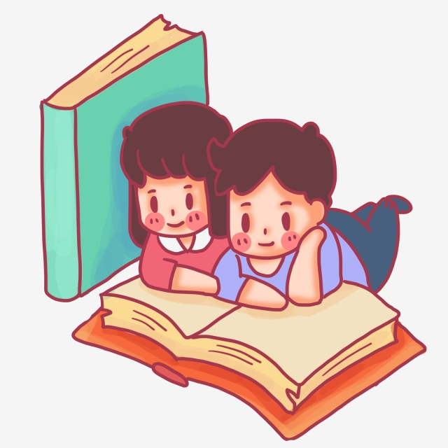
參考範例：

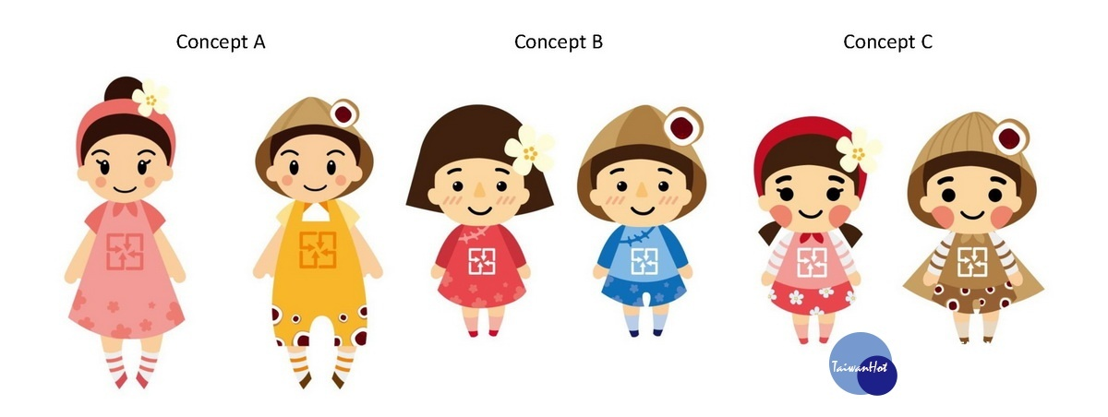

著作權授權同意書
附件二

立授權同意書人 茲因參與臺南市立永康國中「書香娃娃設計競賽」，爰立書授權同意如下：
一、作品名稱： （以下簡稱本作品）。
二、被授權人：臺南市立永康國中
三、授權範圍：
（一）立書人同意本作品經審查通過之相關圖文等均得刊登及公開展示，且在授權予第三人進行數位化、重製、編輯等流程後收錄於資料庫，提供檢索、瀏覽、下載、傳輸、列印等符合大眾流通之用途。
（二）在前項授權範圍內，被授權人得為後續編排所需，就本作品格式進行變更，並在不變更文意之範圍內適當增刪或變更文句。
四、授權期間：不限期間。
五、授權費用：無償。
六、著作權之擔保：
（一）立書人聲明及保證本作品係原創性著作，若係改作或編輯悉已獲得原著作權人之授權同意，絕無侵害第三人智慧財產權之情事；若本著作為二人以上之共同著作或共有之著作，立書人保證已通知其他共同或共有著作人本授權同意書之內容，並經各共同或共有著作人全體同意授權代為簽署同意書。
（二）立書人如有違反前項之擔保致他人受有損害者，將自行處理並承擔法律責任，概與被授權人無涉，並應賠償被授權人因此所受之損害。
七、著作權之約定：
（一）本授權為非專屬授權。立書人仍得行使其讓與著作權於第三人之權利，但無礙於本件既存之授權；其再授權時亦同。
（二）被授權人尊重立書人之具名權。除另有約定外，被授權人應依著作權法之規定適當表明立書人為本著作之著作人（或共同、共有著作人）。
八、補充條款：
本授權同意書未盡事宜，悉依實際需求及誠信原則補充解釋之。
九、準據法：
本授權同意書適用中華民國著作權法，並約定任何一方得以被授權人所在地之法院為管轄法院。
十、授權書之成立：
本授權同意書經立書人簽署後交付被授權人收執之同時成立，無須被授權人另為簽署。
此致
臺南市立永康國中
中華民國 年 月 日
立同意書人：
身份證字號：
通信地址：
電 話：
傳 真：
電子信箱：
立同意書人簽名：

